администрация МУНИЦИПАЛЬНОГО ОБРАЗОВАНИЯ СОСНОВОБОРСКИЙ ГОРОДСКОЙ ОКРУГ ЛЕНИНГРАДСКОЙ ОБЛАСТИ

постановление

от 23/01/2019 № 109

О внесении изменений в постановление администрации
Сосновоборского городского округа от 30.10.2014 № 2475
«О координационном совете по вопросам развития малого
и среднего предпринимательства на территории
Сосновоборского городского округа»

В связи с организационно-штатными изменениями в администрации Сосновоборского городского округа, администрация Сосновоборского городского округа п о с т а н о в л я е т:
1. Внести изменения в постановление администрации Сосновоборского городского округа от 30.10.2014 № 2475 «О координационном совете по вопросам развития малого и среднего предпринимательства на территории Сосновоборского городского округа» (с изменениями от 19.11.2018 № 2500):
1.1. Исключить из состава координационного совета по вопросам развития малого и среднего предпринимательства на территории Сосновоборского городского округа (далее – Координационный совет) Подрезова Виктора Евгеньевича.
1.2. Включить в состав Координационного совета первого заместителя главы администрации Сосновоборского городского округа Лютикова Станислава Геннадьевича.
1.3. Назначить Лютикова С.Г. председателем Координационного совета.
2. Начальнику общего отдела администрации обнародовать настоящее постановление на электронном сайте городской газеты "Маяк".
3. Отделу по связям с общественностью (пресс–центр) комитета по общественной безопасности и информации разместить настоящее постановление на официальном сайте Сосновоборского городского округа.
4. Настоящее постановление вступает в силу со дня официального обнародования.
5. Контроль за исполнением настоящего постановления оставляю за собой.

Глава администрации
Сосновоборского городского округа М.В.Воронков

Исп. Булатова Т.Е. (ОЭР),
☏ 6-28-49; ЛЕ

СОГЛАСОВАНО:

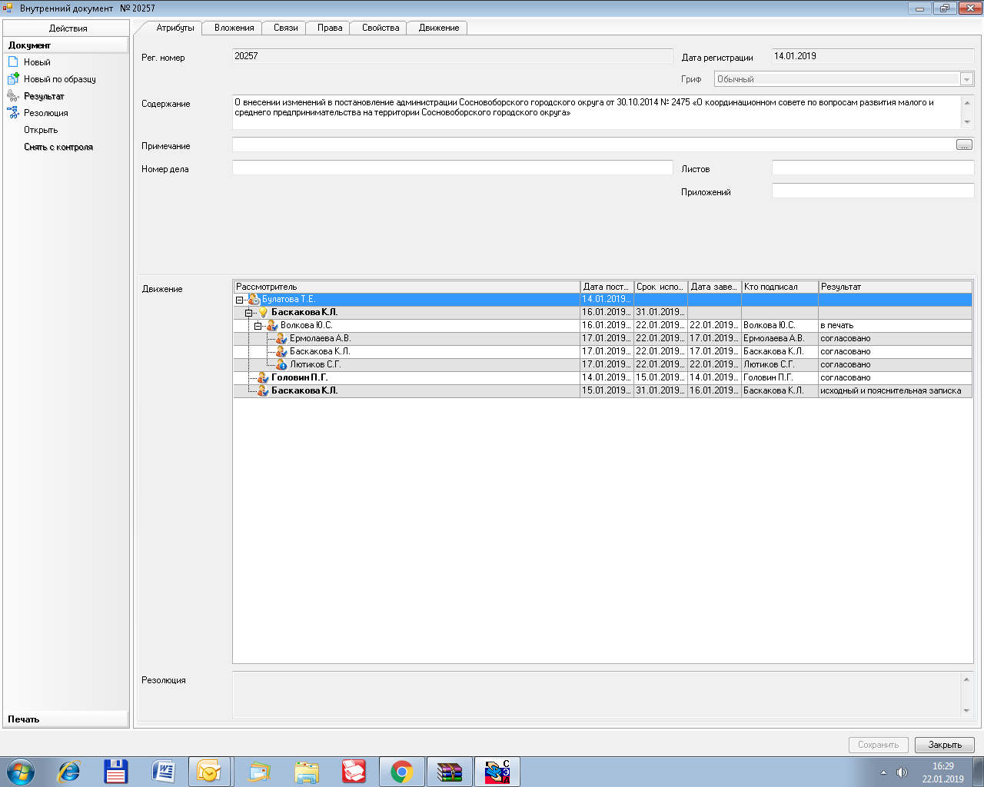

Рассылка:
Общий отдел,
ОЭР, КУМИ,
Пресс-центр

